**Visión de las maquinas**

**Proyecto:** Sistema de alarma con reconocimiento facial.

**Objetivo:** Lograr crear un sistema de seguridad, el cual cuente con reconocimiento facial como método de desbloqueo. Va a contar con una base de datos en la cual se van a registrar los usuarios a los cuales se les permite la entrada. A los que no, luego de haber intentado 3 veces de reconocer su cara y todavía nada, se va a mandar una notificación a algún celular definido por el usuario, diciendo que hay una persona no identificada intentando entrar en el dominio. Una vez logrado el objetivo, se proseguirá con la creación de un sitio web donde se puede ver el paso a paso de cómo ha sido creado, y con las explicaciones necesarias para que otra persona pueda replicarlo.

**Materiales necesarios:**

* Raspberry Pi 3B o 3B+ (cualquiera de las 2 sirve).
* Alguna cámara web que no utilicemos, o en caso de querer comprar una, con que tenga una resolución mínima de 1280x720 perfecto.
* Memoria SD de al menos 32gb clase 10 (donde se va a guardar el sistema operativo de la Raspberry Pi).
* Una computadora desde donde vamos a entrenar nuestro modelo de inteligencia artificial para que pueda identificar rostros, y más adelante reconocer de quien es el rostro mediante una base de datos.

Se va a trabajar con Python como lenguaje de programación, ya que es bastante simple, que cualquiera puede aprender a utilizar en cuestión de pocas horas.

También vamos a estar trabajando con una librería muy popular llamada “OpenCV”, la cual es utilizada para proyectos realizados con la visión de la computadora.

El sistema operativo que se le va a instalar a la Raspberry Pi es Ubuntu mate (por preferencia).

Todo este proyecto va a estar siendo actualizado constantemente en su GitHub oficial, el cual es: <https://github.com/AguuSz/facialRecog-OpenCV>

**Ambiente de trabajo:**

Este proyecto puede ser realizado en cualquier parte donde se tenga acceso a una computadora y a una conexión a internet. De ser posible, lo ideal sería que la computadora desde la cual vamos a entrenar al modelo, tenga una potencia grafica decente, esto con el fin de que sea más fácil su entrenamiento.

**Procedimiento:**

Para empezar con este proyecto lo primero sería estructurarlo. Lo que primero tiene que ser capaz de realizar, es reconocer la cara de la persona. Más adelante hay que entrenar una red neuronal, que va a estar construida en Keras o Tensorflow, la cual va a estar destinada a, en base a una base de datos, identificar cara y distinguirla de otra. Ejemplo: Si pongo mi cara en la cámara, la idea sería que me reconozca y no me dé el nombre de otra persona. El proceso de entrenamiento es muy tedioso, por lo que, de ser posible, se va a recurrir a alguna ya creada y entrenada por otra persona. Hay algunas librerías que son de libre uso, las cuales son muy buenas, solo hay que implementarlas y entrenarlas con los datos que nosotros queramos incluir.

**Dia 13/04**

Se realizan búsquedas acerca de que tecnologías poder implementar para que sea lo mas sencillo posible, tanto de implementar, como luego para explicar. Encontré una librería en GitHub del usuario “ageitgey”, dicho link es: <https://github.com/ageitgey/face_recognition>. La cual nos da un primer acercamiento a lo que es la clasificación de personas en imágenes, esto es bastante sencillo de explicar y es que, en una imagen, cuando hay mas de una persona, clasifica sus caras en base a unos parámetros que se toman de una imagen del sujeto en cuestión que se le da como dato previo. Dicho esto, se va a estar viendo como poder implementarla junto con la librería “OpenCV” así puede trabajar con imágenes en vivo y en directo (directamente desde la cámara de la computadora y en tiempo real).

**Días siguientes hasta el 17/04**

Luego de haber intentado durante varios días el integro y análisis de la librería de “ageitgey”, se pudo comprobar que funciona, ¡y sorprendentemente bien! Es capaz de, con tan solo una imagen de tu cara con una emoción seria, detectarte si estás haciendo algún gesto, o incluso reconocerte entre otras personas.

Si bien funciona bien y todo, el hecho de intentar usarla fue bastante complicado, por algunas incompatibilidades que se tenia con el sistema operativo con el que se esta trabajando. Relato los problemas:

1. Lo primero que se complicó, fue que, no se podía crear un ambiente virtual de trabajo para poder trabajar adecuadamente. Esto, para una persona que no entienda de programación le puede sonar muy raro, pero en realidad es algo bastante sencillo. La mejor manera de explicarlo, se me ocurre que seria entendiendo la computadora como un mundo, donde todos sus componentes y programas trabajan entre sí, llamaremos ciudades a los programas. Si bien, como dije anteriormente, trabajan entre sí, para este proyecto me conviene aislar una ciudad para componerla como yo quisiera, es decir, armarle los edificios como a mí me guste y que no siga un diseño general del mundo. Dicho esto, la generación de esa “ciudad aislada” fue mas complicado de lo que se esperaba, ya que había muchos errores en la compatibilidad de programas y con sus versiones.
2. Una vez se logro instalar, el comando responsable de llamar a la función de identificar las caras no respondía… Cuestión, este problema fue mas simple de solventar ya que era cuestión de decirle explícitamente a la computadora donde encontrar la función y listo, solucionado.

Luego de estos problemas, se pudo implementar correctamente el día 17/04. Por las pruebas que se le han hecho funciona bastante bien, pudiendo identificar gente con expresiones raras en cuestión de segundos.

Sin embargo, existe el miedo de que su rendimiento no sea tal cuando se lo implemente con una versión “Live-view”, es decir, en tiempo real. En este caso, también se investigo un modelo pre-entrenado capaz de reconocer caras con un porcentaje de precisión mayor al 96%. Dicho modelo, lo lanzó al publico la universidad de Oxford de Estados Unidos, para ser más exactos, el departamento de Ciencia de ingeniería. Se puede encontrar más información acá: <http://www.robots.ox.ac.uk/~vgg/software/vgg_face/>

Lo bueno que tiene esta librería, es que es la más precisa según la comunidad de inteligencia artificial, cuando a reconocimiento facial se refiere. Aunque, la implementación de este modelo todavía es una incógnita. Si bien se buscó información, no hay mucha, y la que hay por lo general es de gente mostrando su funcionamiento. Este problema igual puede ser solucionado leyendo a fondo la documentación de las tecnologías que utiliza, y averiguando la implementación en Python (que es el lenguaje de programación con el cual se esta llevando a cabo el proyecto).

Adjunto una de las pruebas que se le hizo:

Primero se le dio solo estas imágenes como “base de datos”:

*La persona en la imagen izquierda es Jon Snow, mientras que en la derecha esta Samwell Tarly, ambos son personajes de la serie Game of Thrones.*

Luego se pone esta imagen para que analice:



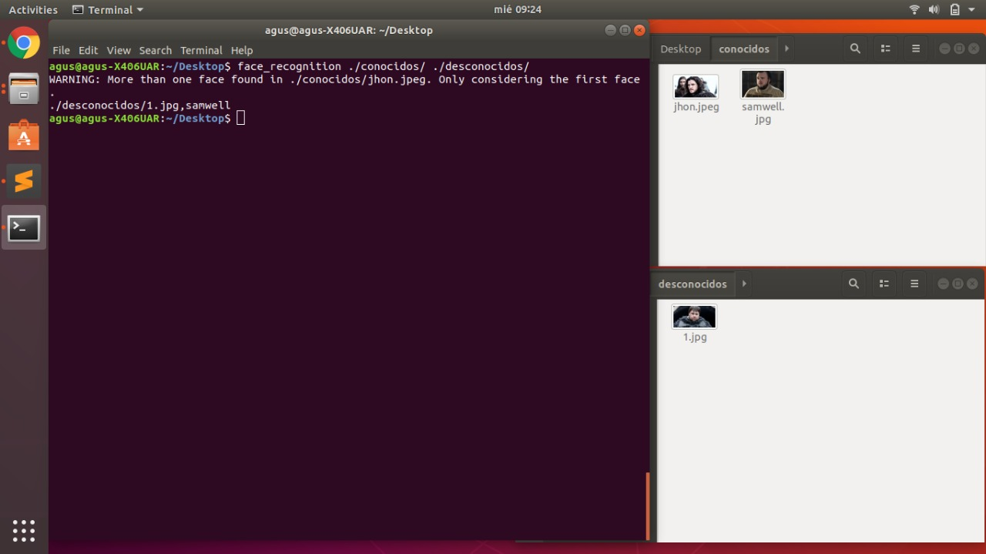Luego de haber importado las imágenes, se procede con invocar al comando para que las analice:

En este comando se están pasando 2 parámetros, el primero es “./conocidos/” y el segundo es “./desconocidos/”. El primer parámetro que recibe es las fotos de las personas que ya se conoce el nombre, en esa carpeta, estaban guardadas las imágenes de Jon y Samwell, con su nombre en cada una de las fotos. Luego en la carpeta “desconocidos” van las imágenes a analizar. Si ingresamos ese comando vemos lo siguiente:



Lo que nos indica, es que en la foto de Jon encontró 2 caras, y esto es correcto, aunque la de atrás esta mucho mas difuminada, lo cual de por sí, indirectamente nos dice que la calidad no tiene que ser tan alta para que funcione correctamente.

Luego de eso, nos devuelve esto en consola:



Lo que nos dice es que, en la carpeta desconocidos, en la imagen 1, se reconoció a Samwell en la foto, lo cual es genial, ya que de por sí, la segunda imagen era un poco mas “tramposa” de adivinar, ya que el pelo era diferente y pasa lo mismo con bigote y barba.

Screenshot final de la prueba:

